SAL600

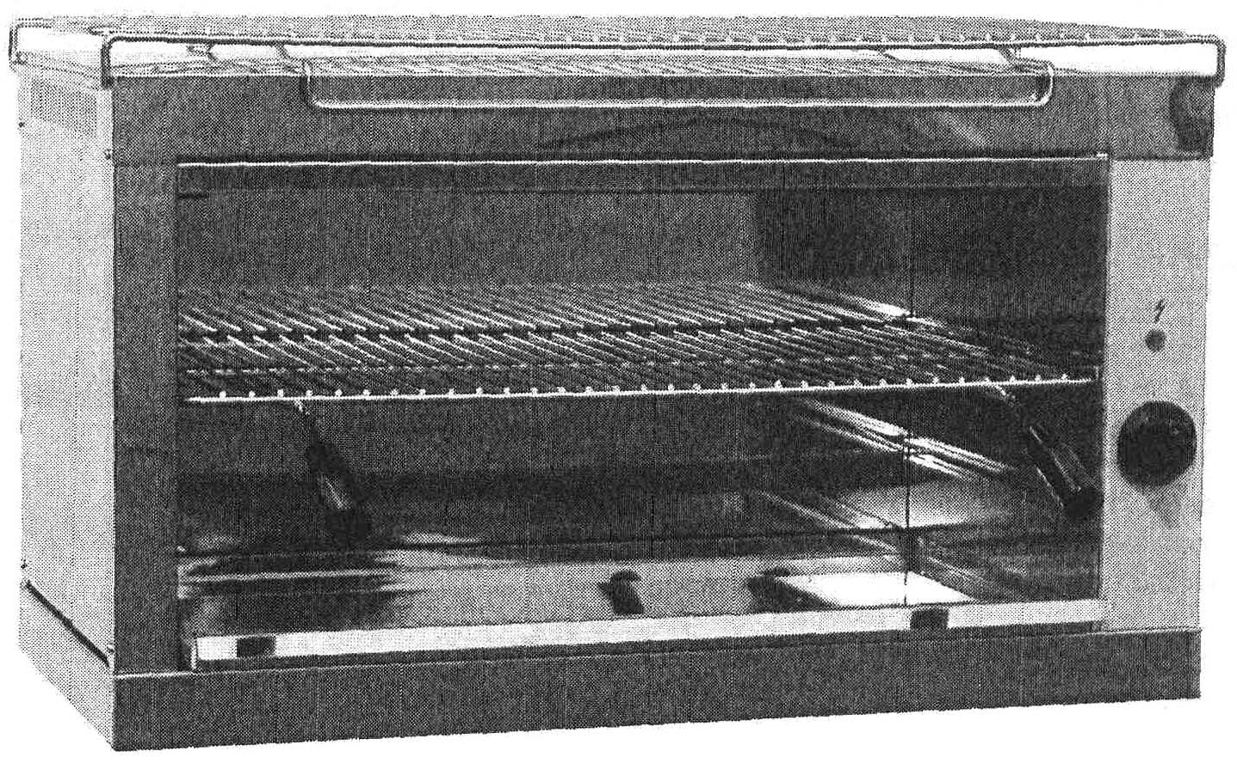

ГРИЛЬ “SALAMANDER”

Модель SAL/600
Многофазная/однофазная
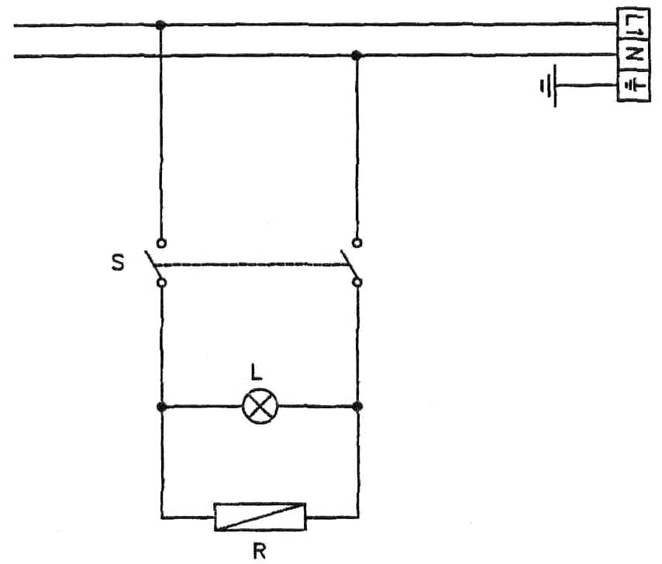
Расшифровка
S | Переключатель
L | Лампочка
R | Спираль

